Za bozkovským výhledem

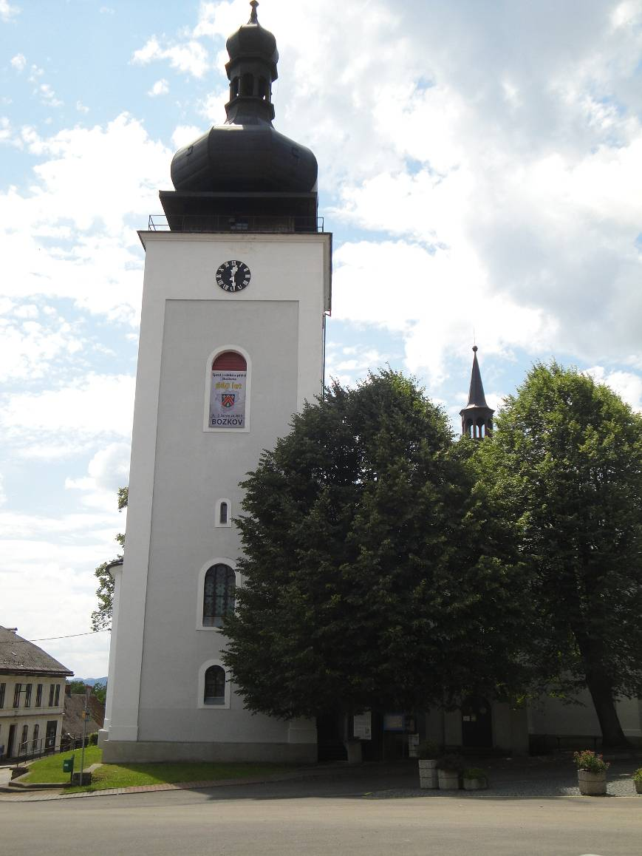

Vaistauer Martin
VIII/2013
Úvodem: - snažením následujících řádků bude zlákání některého z kumburských návštěvníků k následné návštěvě dalších z milých pojizerských míst. Dnešním cílem stane se podkrkonošská obec Bozkov. Kroky poutníka však nepovedou prioritně do zdejšího vyhlášeného podzemí – tj. do jedinečných dolomitových jeskyní. Meta dnešního výletu leží naopak několik desítek metrů nad zemským povrchem… Vycházka je určena spíše pro fyzicky zdatnější jedince, při troše trpělivosti jej však mohou celkem snadno zvládnout i rodiny s menšími dětmi. Příjemné vandrovnické zážitky. ☺

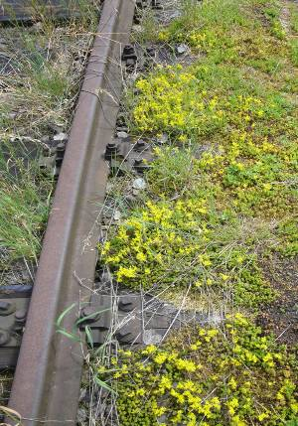
Přístup z panství kumburského: - výchozím bodem dnešního výletu může se stát železniční podkumburská zastávka Syřenov. Motoráček turistu zanedlouho dopraví do významného drážního uzlu Podkrkonoší – do Staré Paky, kde bude nutno přestoupit na vlak jedoucí do Železného Brodu (směr Liberec). Z dříve významného sklářského města vybíhá romantická železniční trať do Tanvaldu, na které leží i výchozí bod dnešního putování – zastávka Jesenný (celkem vandrovník po kolejích překoná 33 km; úsek Semily – Železný Brod – Jesenný odmění se jedinečnou romantikou údolí horských řek Jizery a Kamenice…).

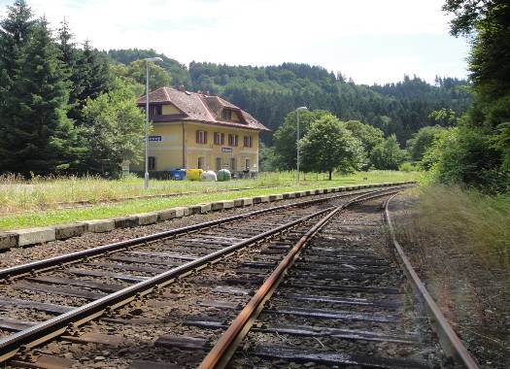
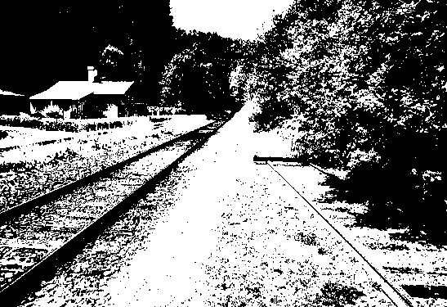
Železniční zastávka Jesenný: - pro mne svými osudy snad nejsmutnější stanička na romantické pokamenické železniční trati (km 5.3; 323 m n. m.). V čase otevření zdejší odvážně vedené podhorské koleje (1. července 1875; odbočná trať Jihoseveroněmecké spojovací dráhy) jedna ze dvou původních mezilehlých dopraven (druhou byly Velké Hamry (km 13.4) – původně zvána Swarow). Nádražíčko (dnes č.p. 13) vystavěno na katastru Bohuňovska (místní část Jesenného), v levotočivém oblouku trati. Původní název staničky zněl Engenthal, později též Jesenný-Bozkov… Prvotní dopravna disponovala průběžnou a jednou kusou kolejí, tato byla zaústěna na železnobrodském zhlaví. Od roku 1900 usilovali zástupci okolních obcí o rozšíření zdejšího skromného nádražíčka. Roku 1914 došlo k zaústění původní kusé koleje také na tanvaldském zhlaví. Roku 1915 byla vybudována třetí kolej – tato již od vzniku zaústěna na obou zhlavích. „Dějiny jizerskohorských cest uzavírají železnice, které obemkly Jizerské hory a dokončily proměnu jejich jižního podhůří v jeden z nejsilnějších průmyslových krajů rakouské říše.“ V roce 1986 proběhla generální rekonstrukce trati Železný Brod – Tanvald (provedena během tří měsíců tehdejším Železničním vojskem). Po roce 1989 význam nádraží v Jesenném významně poklesl. Roku 2000 byla zdejší stanice zrušena, od té doby je tu pouze neobsazená zastávka s nákladištěm. Došlo též ke snesení obou výhybek na tanvaldském zhlaví. Kolejové schéma zdejšího nádražíčka je tak aktuálně tvořeno hlavní/průběžnou kolejí, kterou po levé i pravé straně lemují kusé koleje (obě uzamčené výkolejkami). U pravé kusé koleje (na podzim roku 2012 mj. využita pracovním vlakem, který sem přivezl na důkladnou repasi silniční můstek od zastávky ČD Návarov) se nachází drobně poškozená dřevěná skladištní budova, ke které přiléhá poměrně rozsáhlá kamenná rampa (tato dnes silně zarostlá náletovými dřevinami). Levá kusá kolej (tato dnes již částečně rozebrána/zrecyklována) končí u bývalého drážního domku – dnes udržovaný rekreační objekt. V náletových dřevinách za poslední bývalou výhybkou dodnes stojí jednoduchý prkenný přístřešek pro výhybkáře. U průběžné koleje se nachází sypané nástupiště (o délce 120 m), které je po levé straně zpevněno typizovanými betonovými bloky (typ TISCHER). Dominantou nádražíčka zůstává omšelá jednopatrová drážní budova (přestavěna roku 1919), která je dodnes – byť prý jen sporadicky – obývána. Prostory staničky v současnosti osvětlují čtyři lampy pouličního osvětlení. U nádražní budovy se nachází mj. prozatím stále obsluhovaná poštovní schránka. Kousek od nádraží lze dohledat turistický rozcestník „Jesenný – žel. st.“ – křižovatka M + Z – a zánovní turistická mapa…

Malebné nádražíčko obsluhuje především nedaleké obce Bozkov (cca 580 obyvatel; 578 m) a Jesenný (cca 510 obyvatel; 433 m). Dopravna bývá též poměrně oblíbeným výchozím bodem pro turisty, kteří se rozhodli obdivovat krásy zdejší oblasti z trasy Palackého stezky…). Zastávku využívají i nemnozí poutníci, kteří k ní scházejí po značně strmé Z od nedaleké vesničky Vlastiboř... „VLASTIBOŘ, obec (680 m) na Železnobrodské vrchovině, 6 km sv. od středu Železného Brodu. Připomíná se r. 1627. Od r. 1943 působili zde i v okolí partyzáni; na jv. okraji obce je památník.“

Poznámka: - trať Železný Brod – Tanvald překonává při délce 17.22 km převýšení 177 m. Maximální stoupání koleje dosahuje hodnoty téměř 32 %o (konk. 31.53 %o), které četné vlaky od prvopočátků zdejší dráhy celkem snadno zvládají… „(…) v koncesní listině z 31. března 1872 poskytl stát Jihoseveroněmecké spojovací dráze jednu zvláštní výsadu. Kromě státní záruky výnosu a osvobození od daní na devět roků byla totiž společnost oprávněna počítat si nákladní tarif pro trať Železný Brod – Tanvald ne za 17 km její skutečné délky, ale s padesátiprocentním navýšením. Tedy za 25 km. Důvodem byly nepříznivé traťové poměry.“… Hodnota kolem 32 %o je údajně též nejvyšším stoupáním na naší lomnické lokálce, kde je však vnímána jako značně omezující přepravní činitel...!?
Stalo se na koleji mezi Jesenným a Návarovem: - „Kolem třinácté hodiny v sobotu 25. srpna 1990 se zde čelně střetly v nepřehledném skalnatém terénu nad řekou Kamenicí manipulační nákladní vlak, jedoucí z Jesenného, a motorový osobní vlak, jedoucí ze Železného Brodu na Tanvald a Liberec. „Neštěstí si vyžádalo čtrnáct obětí na lidských životech a třicet dva zraněných. Mezi oběťmi neštěstí byli i strojvedoucí motorového osobního vlaku Eduard Vraštil a jeho vlakvedoucí Karel Svatý,“ uvedl Jindřich Berounský, jeden z organizátorů pietního amatérského vytrvalostního běhu a dálkového pochodu Tanvald – Spálov. Běh se konal již poosmé, pochod pamatuje o jeden ročník méně. Akci pořádá coby hlavní organizátor Federace strojvůdců České republiky.
Po střetu, jež se odehrál mezi Spálovem a Jesenným, se nádrž s palivem pod motorovým vozem vzňala, explodovala a zapálila vagony tak, že se žárem tavil i kov.
Právě strojvůdce vlaku Eduard Vraštil, po němž je pojmenován most v místě neštěstí, sehrál v celém tragickém případu poslední, avšak klíčovou roli. Podle svědectví přeživších jen několik vteřin před srážkou vyběhl z kabiny strojvůdce a stačil pouze křiknout: „Držte se dozadu!“ To byla jeho poslední slova. Zahynul společně s 13 dalšími pasažéry. Jeho zoufalý čin však možná pomohl varovat nicnetušící cestující, kteří tak měli alespoň vteřinu na to, aby se připravili na náraz a nečeho se chytili.
Uvedeného dne, když výpravčí zjistili, že jedou oba vlaky proti sobě, pokusili se osobní vlak varovat a zastavit prostřednictvím obsluhy restaurace, která je u zastávky Spálov. Bohužel, už bylo pozdě, chyběly vteřiny a osobní vlak obsluze restaurace těsně ujel, když byla vidět už jen vzdalující se červená světla, označující konec vlaku a tentokrát, o několik set metrů dál, i konec jeho jízdy. Osobní vlak 6302, složený z motorového a přívěsného vozu, odjel v čase svého tehdejšího pravidelného odjezdu ve 12.55 hodin ze Železného Brodu a ve 12.59 hodin ze Spálova, kde naštěstí řada cestujících vystoupila. „Hned po odjezdu ze Spálova přejel osobní vlak most přes řeku Kamenici a v následujícím oblouku došlo k čelnímu střetu s nákladním vlakem a nárazu, který vrátil osobní vlak na most. Tam začal zdemolovaný motorový vůz hořet,“ popsal Jindřich Berounský.
Se zraněními přežila neštěstí posádka manipulačního vlaku, vedeného dieselelektrickou lokomotivou, a průvodčí osobního vlaku, který byl v přívěsném voze.“



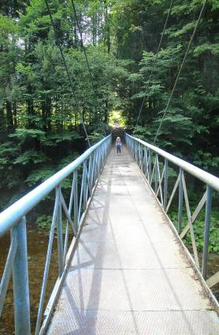
Zastávka ČD Jesenný – Bozkov-náměstí: - popisovaná trasa obnáší cca 2 km (+ 160 m), po celé své délce sledujíce úsek populární pokamenické Z (Návarov – Vlastiboř – Jesenný – Bozkov). Cesta vychází od nádražíčka ČD Jesenný, zprvu běžíce po pozvolna klesající asfaltové silničce (Železný Brod – Jesenný). Po 0.5 km poutník dorazí na rozcestí „Bohuňovsko“- křižovatka tur. cest M + Z. „Blíží se etapa, při které se – v průměru – překoná na každých ujitých 100 m cesty cca 10 m převýšení… ☺“. Sledovaná Z překročí po odvážně řešeném lanovém kovovém můstku řeku Kamenici… Stezka jde zprvu přímo do kopce, kde po chvíli křižuje celkem frekventovanou Č (Palackého stezka). Dále pěšinka směřuje – zde však již četnými ostrými serpentinami - stále prudce vzhůru. Krátce před prvními bozkovskými domky přechází po můstku místní dravý potůček (před mostkem je na potůčku zřízeno maličké „jezírko“ – možnost letmého povzbuzení unavených údů chladivou vodou. Zanedlouho následuje okraj obce Bozkov (místní část Domáň). Již poměrně pozvolna stoupající asfaltová silnička doprovodí turistu k rozcestníku „Bozkov – náměstí (480 m)“ – důležitá křižovatka M + Z + Ž. Na zdejší návsi se mj. nachází budova školy, v jejímž přízemí sídlí Info středisko. Zde je možnost si zapůjčit klíče od kostelní věže (vstupné se neplatí – je však možno přispět dobrovolným příspěvkem na obnovu místního kostela).
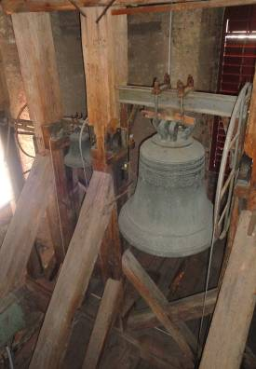
Vyhlídkový ochoz na kostelní věži: - k cíli dnešního pokamenického putování zbývá překonat ještě několik ošlapaných desítek schodů... „O historii bozkovského kostelíka stručně informuje panel u jeho dveří“ Od vstupu do čtverhranné věže následuje zprvu vrzavé dřevěné pravotočivé schodiště. Následně poutník vstoupí již přímo do tmavých prostor štíhlé věže. „Obdobně tmavě a neútulně představuje si má fantazie středověké interiéry bradlecké Černé věže…“ Vzhůru k ochozu věže svatostánku směřuje odvážně vedené schodiště (návštěvníky vyšší postavy poctivě upozorňuji na několik míst s nižším průchodovým profilem). Při troše štěstí lze zažít ve věži bozkovského svatostánku i odbíjení zdejších zvonů – my to štěstí v polední čas vskutku měli. „Zážitek na špunty v uších… ☺“

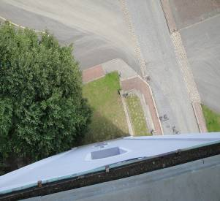
Z ochozu kostelní věže (tento se nachází ve výšce cca 25 m) se za příhodného počasí otevírají příjemné pohledy do bližšího i vzdálenějšího okolí (Český Ráj, Jizerské hory, Krkonoše…). Ochoz je ohraničen jednoduchým zábradlím, na kterém je přidrátováno místy „pomuchlané“ pletivo. Doporučuji zdravou obezřetnost, především při pohybu s dětmi! „Zdejší rozhledy do okolí vynaloženou výstupovou námahu hravě vynahradí…“
Bozkov a turista: - vyjma příjemného výhledu z kostelní věže do okolní milé krajiny nabízí Bozkov poutníkům několik možností občerstvení (vyhlášená je především stylová restaurace Dřevěnka), pohlednici a nějaký ten drobný suvenýr lze zakoupit např. v Info středisku… „Zde bych chtěl poděkovat panu Čermákovi, který v čase naší návštěvy Info středisko obsluhoval, za jeho velmi vstřícný přístup k turistické veřejnosti“ Zajímavosti o historii dalších významných bozkovských staveb sdělují pak informační panely… V pracovních dnech zajíždí do obce i BUS, o víkendu poutníkům nezbývá než seběhnout zpět do údolí – k zastávce ČD Jesenný...

K sestupu k nádražíčku ČD Jesenný je nejpohodlnější využít již známou Z. Chtěl-li by však návštěvník využít vzácné příležitosti - a návazně nahlédnout i do zdejších vyhlášených dolomitových jeskyní - lze využít též dobrodiní zdejší M (konk. úsek Bozkov – Jesenný ČD (3 km)). „BOZKOV / BOZKOVSKÉ JESKYNĚ (okr. Semily). Obec Bozkov (578 m) 5 km S od Semil v Podkrkonošské pahorkatině. První zmínka k r. 1356. Raně barokní poutní kostel z l. 1690-93 s řezbářskou výzdobou kosmonoských umělců J. a M. Jelínků z l. 1753-57.
Nad Bozkovským potokem v Z svahu vrchu Vápenice, asi 1 km S od obce byla v r. 1847 při lámání vápence objevena tzv. Stará jeskyně a v r. 1957 další části krasového systému, zpřístupněné r. 1969 s prohlídkovou trasou asi 500 m dlouhou a vchodem 452 m n. m. Na rozdíl od ostatních našich jeskyní nevznikly Bozkovské ve vápenci, nýbrž v odolnějším vápnitém dolomitu prostoupeném množstvím křemenných žil. Vodou vypreparovaný křemen tvoří na stěnách zvláštní útvary. Přes nepříznivé podmínky se v jeskyních vytvořila i pestrá krápníková výzdoba. V jednom ze tří dómů se zrcadlí největší dosud zjištěné podzemní jezírko Čech s plochou 30 x 12 m.“
Trasa turistické M zde byla však nedávno poškozena lesní těžbou, nutno dbát zvýšené opatrnosti při jejím procházení... „Přijďte pobejt, v krajině podél divoké a zádumčivé řeky Kamenice je hezky v každém ročním období…“ ☺

Za bozkovským výhledem…
Vaistauer Martin
bradlec@seznam.cz
VIII/2013

Nevrlý, M.: Kniha o Jizerských horách: Ústí nad Labem, Severočeské nakladatelství, 1981, s. 316
Kolektiv autorů: Český ráj a Podkrkonoší: Praha, Olympia, 1989, s. 359
Schreier, P.: Příběhy z dějin našich drah: Praha, Mladá fronta, 2009, s. 106-107
http://turnovsky.denik.cz/nehody/spalov_tragedie
Kolektiv autorů: Lexikon turistických zajímavostí: Praha, Olympia, 1990, s. 36-37

